青少年软件编程（图形化）等级考试试卷（一级）
一、单选题(共25题，每题2分，共50分)
1. | 小猫位置在舞台中心，点击一次小猫后能前进10步的程序为？（ ）
A. | 

B. | 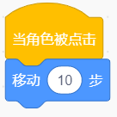

C. | 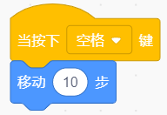

D. | 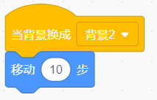

 | 试题编号：zcx-2021021501
 | 试题类型：单选题
 | 标准答案：B
 | 试题难度：一般
 | 试题解析：
 | 考生答案：B
 | 考生得分：2
 | 是否评分：已评分
 | 评价描述：

2. | 快速切换到下一个背景图片应该使用哪个积木？（ ）
A. | 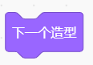

B. | 

C. | 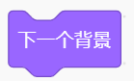

D. | 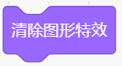

 | 试题编号：zcx-2021021406
 | 试题类型：单选题
 | 标准答案：C
 | 试题难度：一般
 | 试题解析：
 | 考生答案：A
 | 考生得分：0
 | 是否评分：已评分
 | 评价描述：

3. | 小猫现在面向右，每个格子的边长都是60，请问下面哪段程序不能让小猫走到礼物盒子的位置？（ ）  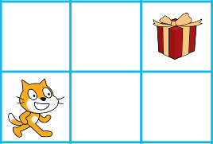
A. | 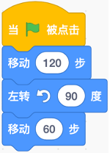

B. | 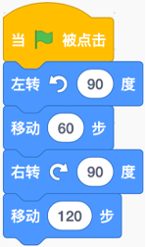

C. | 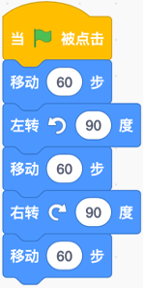

D. | 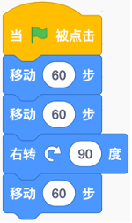

 | 试题编号：20210220-ck--18
 | 试题类型：单选题
 | 标准答案：D
 | 试题难度：一般
 | 试题解析：
 | 考生答案：A
 | 考生得分：0
 | 是否评分：已评分
 | 评价描述：

4. | 下面选项中，红色方框正确标出“脚本区”的是？（ ）
A. | 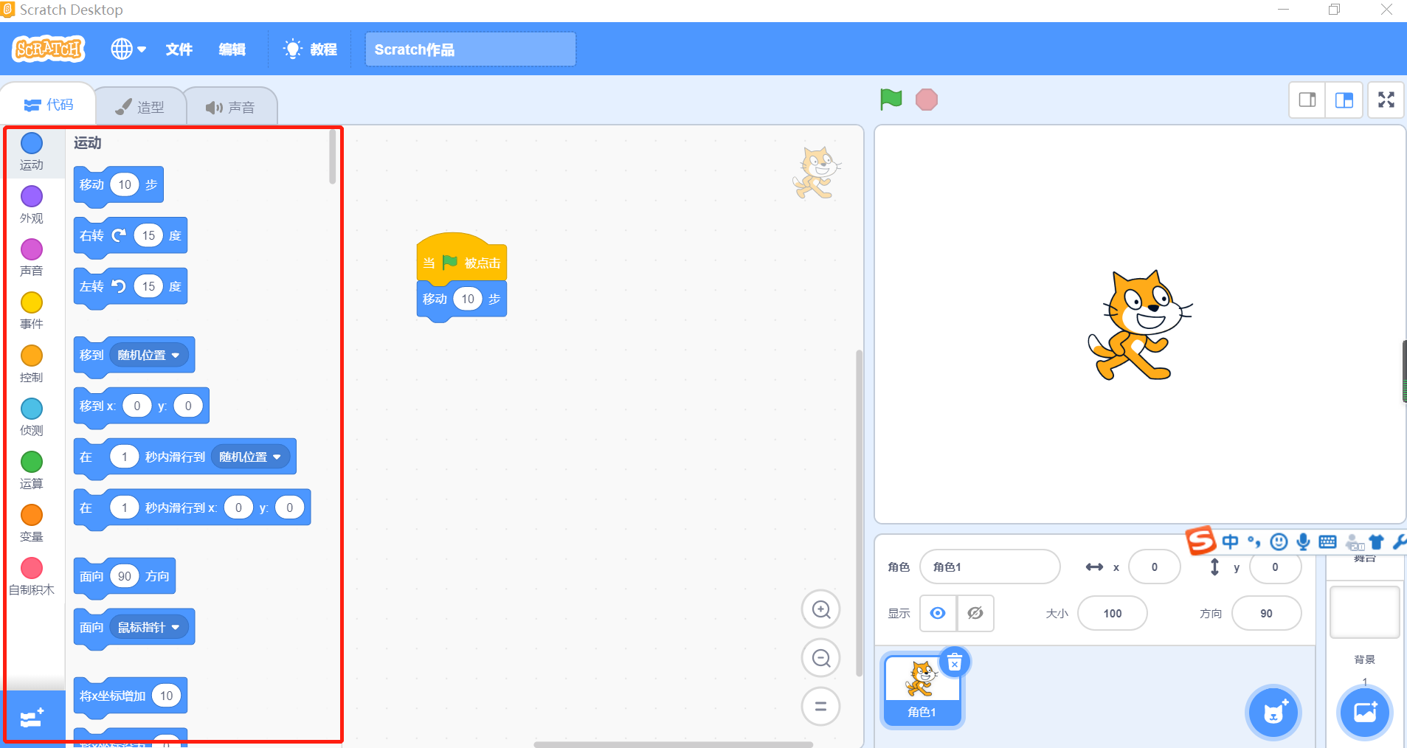

B. | 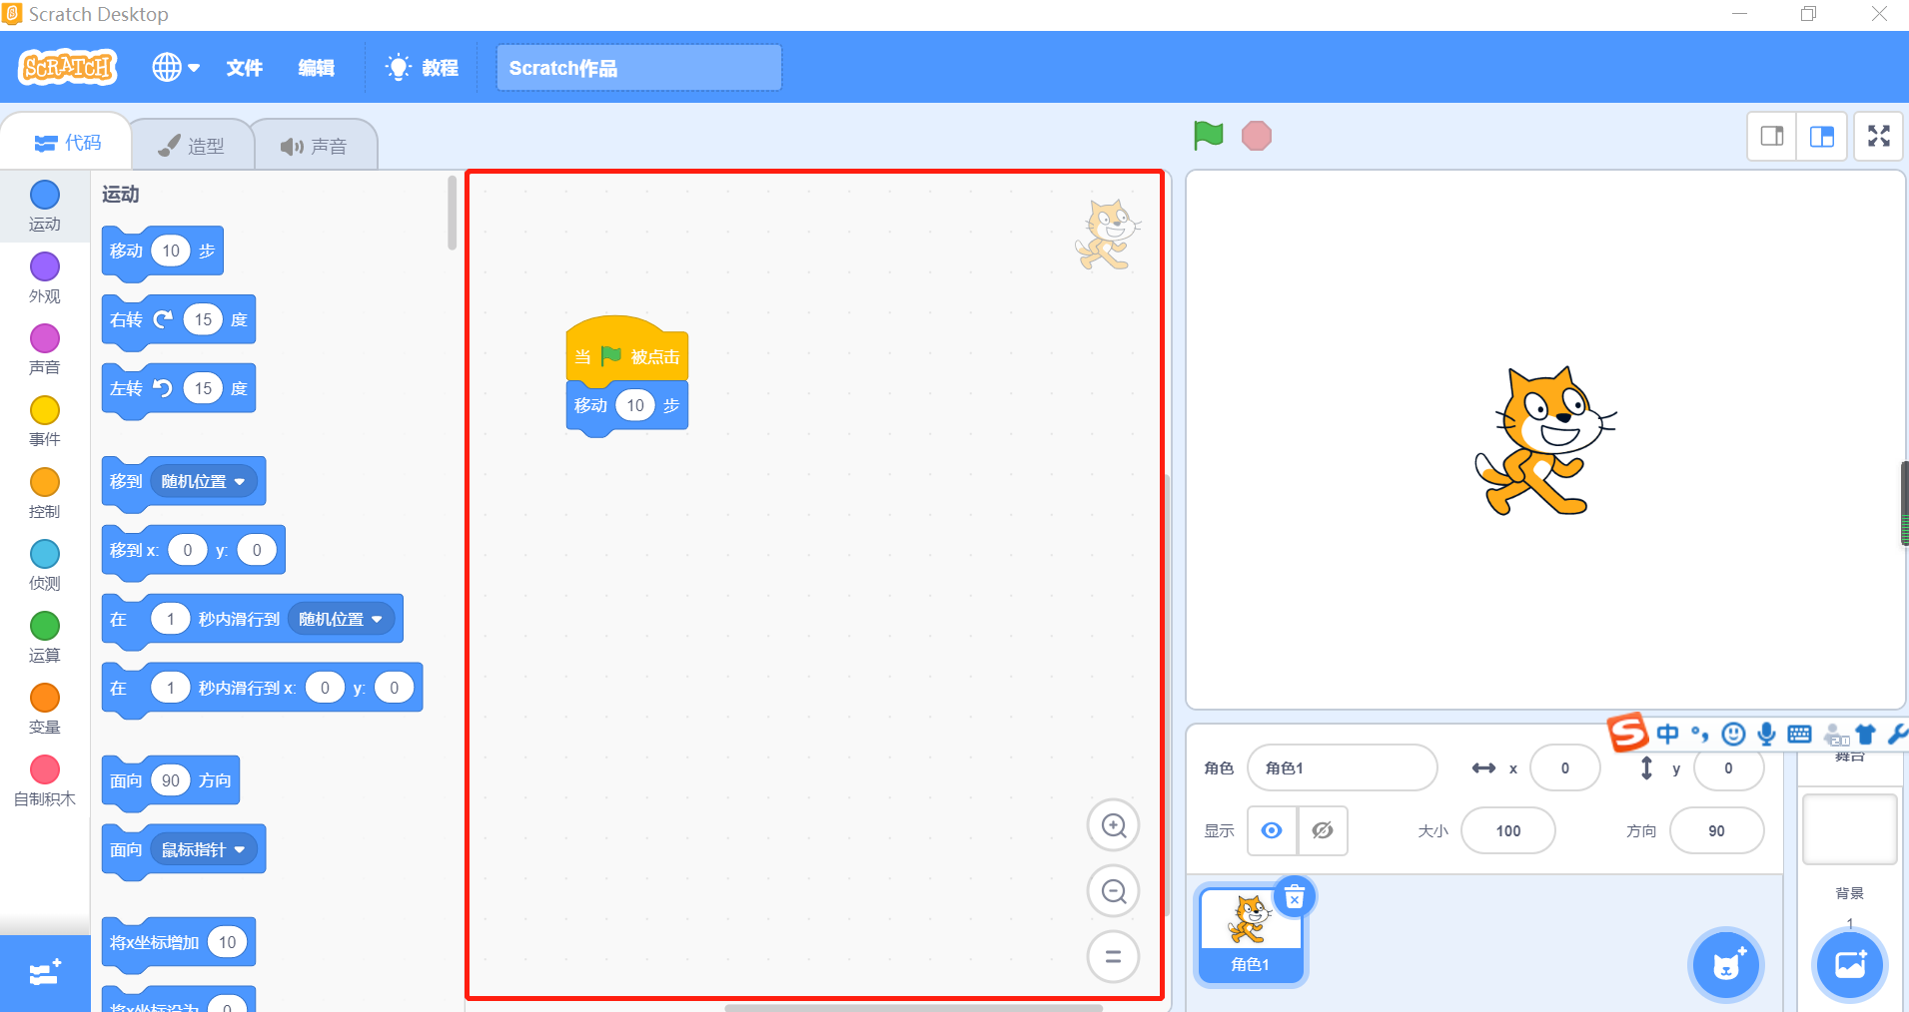

C. | 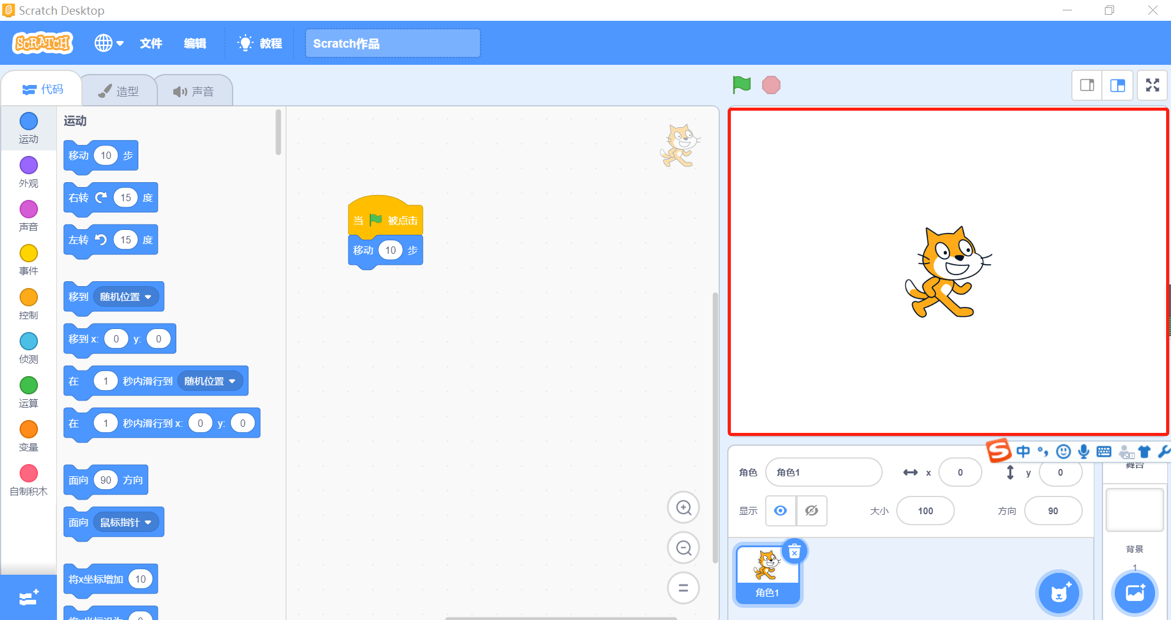

D. | 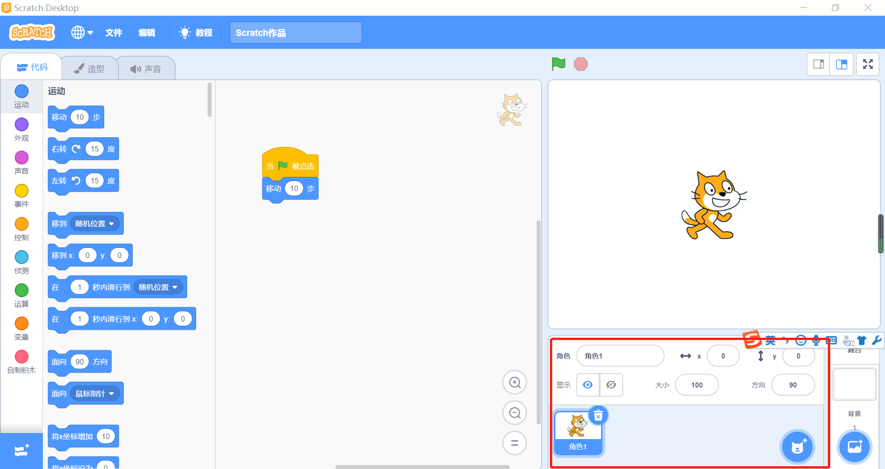

 | 试题编号：zcx-2021012001
 | 试题类型：单选题
 | 标准答案：B
 | 试题难度：容易
 | 试题解析：
 | 考生答案：B
 | 考生得分：2
 | 是否评分：已评分
 | 评价描述：

5. | 默认小猫角色，运行下面程序后，显示的数字是？（ ）  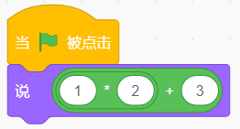
A. | 3

B. | 5

C. | 7

D. | 9

 | 试题编号：zcx-2021021301
 | 试题类型：单选题
 | 标准答案：B
 | 试题难度：一般
 | 试题解析：
 | 考生答案：B
 | 考生得分：2
 | 是否评分：已评分
 | 评价描述：

6. | 音乐Video Game1的时长将近8秒，点击一次角色，下面哪个程序不能完整地播放音乐两次？（ ）  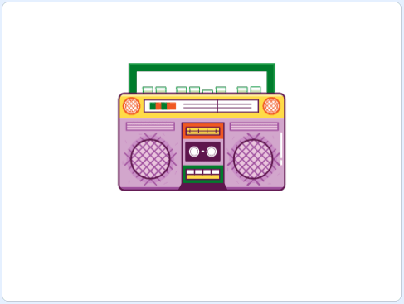
A. | 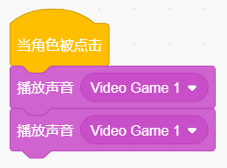

B. | 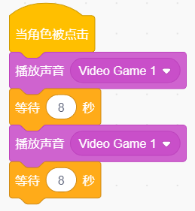

C. | 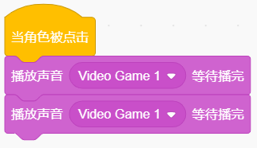

D. | 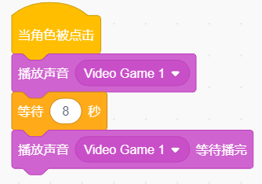

 | 试题编号：zcx-2021012702
 | 试题类型：单选题
 | 标准答案：A
 | 试题难度：一般
 | 试题解析：
 | 考生答案：A
 | 考生得分：2
 | 是否评分：已评分
 | 评价描述：

7. | 有一条长度为500米的马路，马路边每隔1米种着1棵树，路的两端也会种树。由于要修地铁，需要移走距离起点50米到200米、150米到320米和450米到451米区域的树（包括这些区域两端的树）。请问将这些树都移走后，马路上还有多少棵树呢？（ ）
A. | 322

B. | 178

C. | 272

D. | 228

 | 试题编号：20210220-ck--23
 | 试题类型：单选题
 | 标准答案：D
 | 试题难度：一般
 | 试题解析：
 | 考生答案：D
 | 考生得分：2
 | 是否评分：已评分
 | 评价描述：

8. | 默认的小猫，造型和程序如下图所示，点击绿旗，发现看不到小猫迈步的动作，需要增加下面哪个选项的积木，才能看到小猫迈步？（ ）  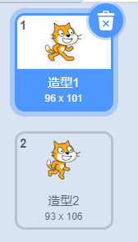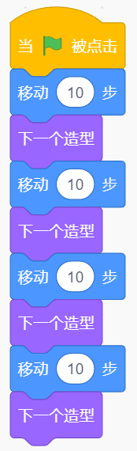
A. | 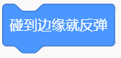

B. | 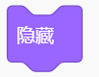

C. | 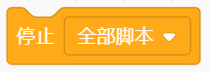

D. | 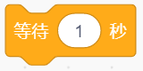

 | 试题编号：zcx-2021021503
 | 试题类型：单选题
 | 标准答案：D
 | 试题难度：一般
 | 试题解析：
 | 考生答案：D
 | 考生得分：2
 | 是否评分：已评分
 | 评价描述：

9. | 使用下面哪个积木可以设置音调为100？（ ）
A. | 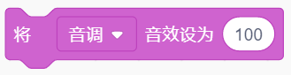

B. | 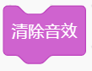

C. | 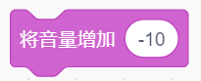

D. | 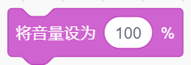

 | 试题编号：zcx-2021012703
 | 试题类型：单选题
 | 标准答案：A
 | 试题难度：一般
 | 试题解析：
 | 考生答案：A
 | 考生得分：2
 | 是否评分：已评分
 | 评价描述：

10. | 观察下面图片，下面哪个图属于舞台背景中的一部分？（ ）  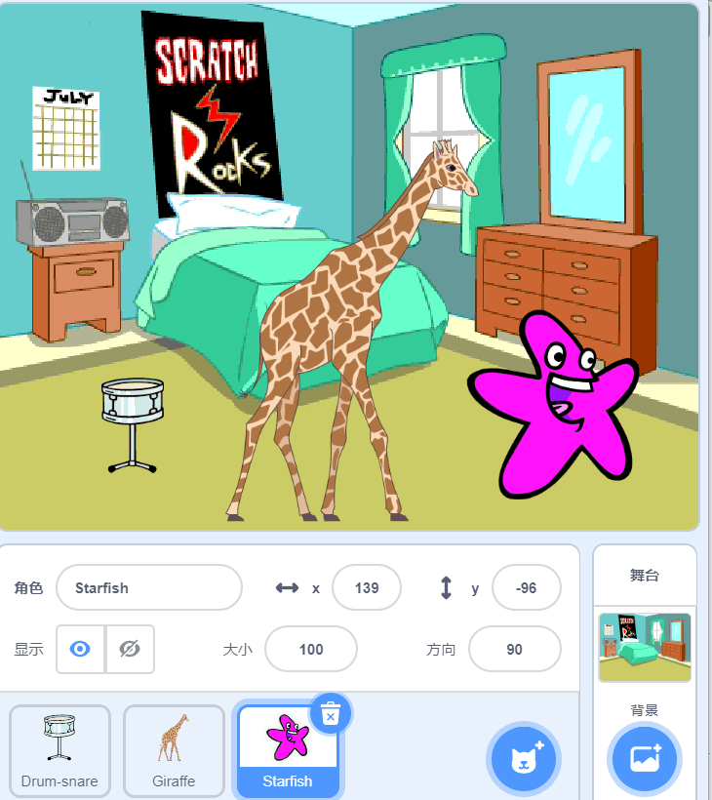
A. | 

B. | 

C. | 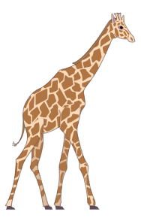

D. | 

 | 试题编号：zcx-2021021405
 | 试题类型：单选题
 | 标准答案：D
 | 试题难度：一般
 | 试题解析：
 | 考生答案：D
 | 考生得分：2
 | 是否评分：已评分
 | 评价描述：

11. | 使用下面哪个选项可以将网络搜索到的图片导入作为舞台背景？（ ）
A.

B.

C.

D.

 | 试题编号：zcx-2021021504
 | 试题类型：单选题
 | 标准答案：A
 | 试题难度：一般
 | 试题解析：
 | 考生答案：A
 | 考生得分：2
 | 是否评分：已评分
 | 评价描述：

12. | 下面哪个区域可以更改角色的名字？（ ）
A. | 代码区

B. | 舞台区

C. | 角色列表区

D. | 积木区

 | 试题编号：20210220-cxq-29
 | 试题类型：单选题
 | 标准答案：C
 | 试题难度：一般
 | 试题解析：
 | 考生答案：C
 | 考生得分：2
 | 是否评分：已评分
 | 评价描述：

13. | 默认小猫角色，初始位置在舞台中心，面向右，运行下面程序，小猫走过的图形为？（ ）  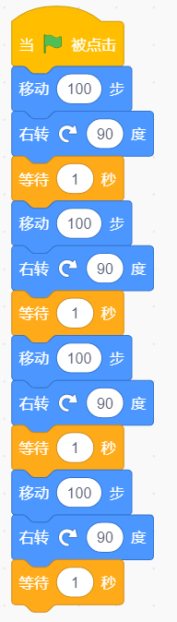
A. | 正方形

B. | 三角形

C. | 圆形

D. | 梯形

 | 试题编号：zcx-2021021302
 | 试题类型：单选题
 | 标准答案：A
 | 试题难度：一般
 | 试题解析：
 | 考生答案：D
 | 考生得分：0
 | 是否评分：已评分
 | 评价描述：

14. | 下面哪个选项可以录入自己的声音？（ ）
A.

B.

C.

D.

 | 试题编号：zcx-2021012701
 | 试题类型：单选题
 | 标准答案：D
 | 试题难度：一般
 | 试题解析：
 | 考生答案：D
 | 考生得分：2
 | 是否评分：已评分
 | 评价描述：

15. | 默认小猫角色播放声音后，执行下面哪个积木，听不到小猫的声音？（ ）
A. | 

B. | 

C. | 

D. | 

 | 试题编号：zcx-2021012704
 | 试题类型：单选题
 | 标准答案：C
 | 试题难度：一般
 | 试题解析：
 | 考生答案：C
 | 考生得分：2
 | 是否评分：已评分
 | 评价描述：

16. | 角色白鸽的嘴里衔着一支绿叶，现在想将绿叶去掉，下面哪个选项可以实现？（ ）  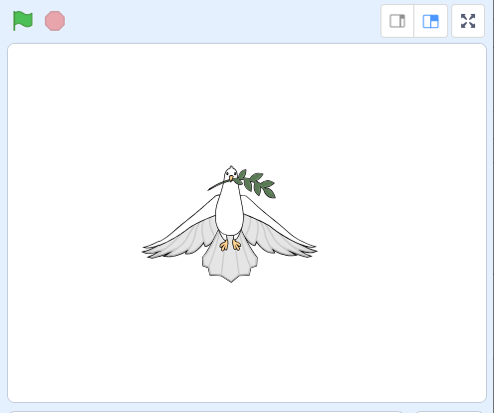
A.

B.

C. | 

D.

 | 试题编号：zcx-2021021407
 | 试题类型：单选题
 | 标准答案：A
 | 试题难度：一般
 | 试题解析：
 | 考生答案：A
 | 考生得分：2
 | 是否评分：已评分
 | 评价描述：

17. | 使用下面哪个选项的积木可以切换到指定的舞台背景图片？（ ）
A. | 

B. | 

C. | 

D. | 

 | 试题编号：zcx-2021021404
 | 试题类型：单选题
 | 标准答案：A
 | 试题难度：一般
 | 试题解析：
 | 考生答案：A
 | 考生得分：2
 | 是否评分：已评分
 | 评价描述：

18. | 点击绿旗，下面哪个选项的程序能让小猫走到蝴蝶处？（ ）  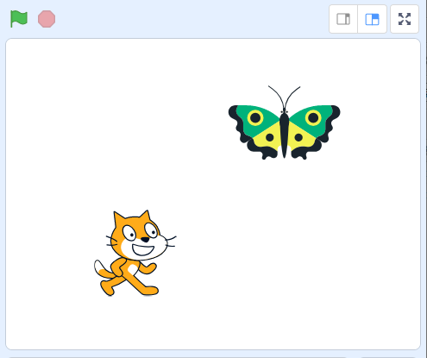
A. | 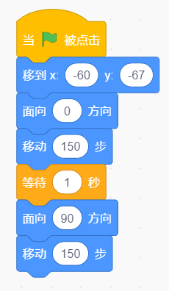

B. | 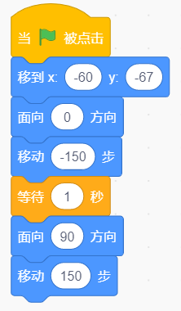

C. | 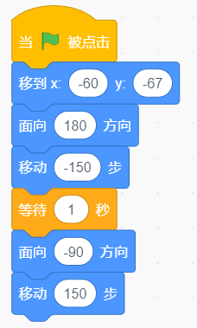

D. | 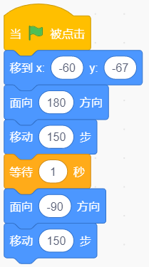

 | 试题编号：zcx-2021021510
 | 试题类型：单选题
 | 标准答案：A
 | 试题难度：一般
 | 试题解析：
 | 考生答案：D
 | 考生得分：0
 | 是否评分：已评分
 | 评价描述：

19. | 红绿灯角色的造型和程序如下图所示，现在造型为造型1，点击绿旗后，角色会发生什么变化？（ ）  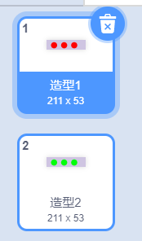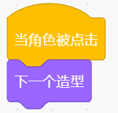
A. | 造型1变为造型2

B. | 造型未发生变化，仍旧是造型1

C. | 造型1和造型2交替切换

D. | 以上都有可能

 | 试题编号：zcx-2021021502
 | 试题类型：单选题
 | 标准答案：B
 | 试题难度：较难
 | 试题解析：
 | 考生答案：A
 | 考生得分：0
 | 是否评分：已评分
 | 评价描述：

20. | 默认小猫角色的造型如下图所示，实现小猫走动的动画，会用到下面哪个选项中的积木？（ ）  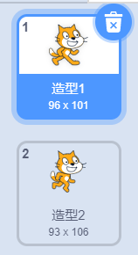
A. | 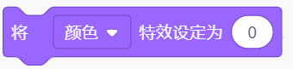

B. | 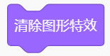

C. | 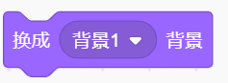

D. | 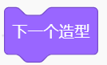

 | 试题编号：zcx-2021021403
 | 试题类型：单选题
 | 标准答案：D
 | 试题难度：一般
 | 试题解析：
 | 考生答案：D
 | 考生得分：2
 | 是否评分：已评分
 | 评价描述：

21. | 添加新的舞台背景图片，应该点击下面哪个选项？（ ）
A. | 

B. | 

C. | 

D. | 

 | 试题编号：zcx-2021012002
 | 试题类型：单选题
 | 标准答案：B
 | 试题难度：容易
 | 试题解析：
 | 考生答案：B
 | 考生得分：2
 | 是否评分：已评分
 | 评价描述：

22. | 运行下面程序，小猫会说出哪个数字？（ ）  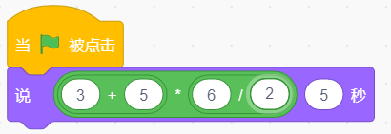
A. | 18

B. | 20

C. | 24

D. | 14

 | 试题编号：zcx-2021021303
 | 试题类型：单选题
 | 标准答案：C
 | 试题难度：较难
 | 试题解析：
 | 考生答案：A
 | 考生得分：0
 | 是否评分：已评分
 | 评价描述：

23. | 舞台和昆虫的程序如下图所示，鼠标点击昆虫三次后，触角朝向哪个方向？（ ）  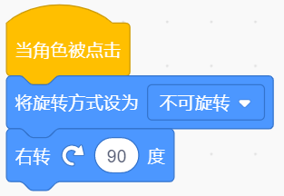  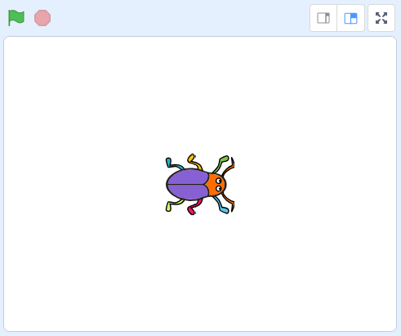
A. | 舞台左侧

B. | 舞台右侧

C. | 舞台上方

D. | 舞台下方

 | 试题编号：zcx-2021021511
 | 试题类型：单选题
 | 标准答案：B
 | 试题难度：一般
 | 试题解析：
 | 考生答案：B
 | 考生得分：2
 | 是否评分：已评分
 | 评价描述：

24. | 小风用Scratch为《静夜思》设计了一段动画，在运行作品的过程中他发现动画还有问题，请问他应该点击哪个按钮停止作品运行，修改程序？（ ）  
A. | 

B. | 

C. | 

D. | 

 | 试题编号：20210220-ck--2
 | 试题类型：单选题
 | 标准答案：B
 | 试题难度：容易
 | 试题解析：
 | 考生答案：B
 | 考生得分：2
 | 是否评分：已评分
 | 评价描述：

25. | 下面哪个选项可以实现增加一个新角色？（ ）
A. | 从角色库导入

B. | 自己绘制一个角色

C. | 通过本地电脑导入

D. | 以上三个都可以

 | 试题编号：zcx-2021021401
 | 试题类型：单选题
 | 标准答案：D
 | 试题难度：一般
 | 试题解析：
 | 考生答案：D
 | 考生得分：2
 | 是否评分：已评分
 | 评价描述：
二、判断题(共10题，每题2分，共20分)
26. | 角色的造型和背景可以在矢量图与位图间进行转换。
  正确 | 错误
 | 试题编号：zcx-2021021505
 | 试题类型：判断题
 | 标准答案：正确
 | 试题难度：一般
 | 试题解析：
 | 考生答案：错误
 | 考生得分：0
 | 是否评分：已评分
 | 评价描述：

27. | 角色导入后用图形编辑器中的工具进行编辑，可以对原角色造型进行修改。
  正确 | 错误
 | 试题编号：zcx-2021021513
 | 试题类型：判断题
 | 标准答案：正确
 | 试题难度：一般
 | 试题解析：
 | 考生答案：正确
 | 考生得分：2
 | 是否评分：已评分
 | 评价描述：

28. | 停止播放声音，只能使用下图所示积木。  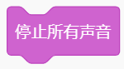
  正确 | 错误
 | 试题编号：zcx-2021012706
 | 试题类型：判断题
 | 标准答案：错误
 | 试题难度：一般
 | 试题解析：
 | 考生答案：正确
 | 考生得分：0
 | 是否评分：已评分
 | 评价描述：

29. | 舞台中的角色默认面向0度方向。
  正确 | 错误
 | 试题编号：zcx-2021021509
 | 试题类型：判断题
 | 标准答案：错误
 | 试题难度：一般
 | 试题解析：舞台中的角色默认面向90°方向。
 | 考生答案：错误
 | 考生得分：2
 | 是否评分：已评分
 | 评价描述：

30. | Scratch的默认小猫角色，一开始默认面向90度方向，也就是面向右。
  正确 | 错误
 | 试题编号：20210220-ck--30
 | 试题类型：判断题
 | 标准答案：正确
 | 试题难度：容易
 | 试题解析：
 | 考生答案：正确
 | 考生得分：2
 | 是否评分：已评分
 | 评价描述：

31. | 可以导入网上下载的音乐作为程序中的声音。
  正确 | 错误
 | 试题编号：zcx-2021012705
 | 试题类型：判断题
 | 标准答案：正确
 | 试题难度：一般
 | 试题解析：
 | 考生答案：正确
 | 考生得分：2
 | 是否评分：已评分
 | 评价描述：

32. | 系统自带的角色、背景素材只能导入无法修改。
  正确 | 错误
 | 试题编号：zcx-2021021408
 | 试题类型：判断题
 | 标准答案：错误
 | 试题难度：一般
 | 试题解析：
 | 考生答案：错误
 | 考生得分：2
 | 是否评分：已评分
 | 评价描述：

33. | 将Scratch3程序文件保存到电脑上，文件后缀名为.sb3。
  正确 | 错误
 | 试题编号：zcx-2021012402
 | 试题类型：判断题
 | 标准答案：正确
 | 试题难度：一般
 | 试题解析：
 | 考生答案：正确
 | 考生得分：2
 | 是否评分：已评分
 | 评价描述：

34. | 可以复制角色的矢量图造型来生成新造型，也可以使用缩放，旋转，绘制等工具修改该造型。
  正确 | 错误
 | 试题编号：zcx-2021021506
 | 试题类型：判断题
 | 标准答案：正确
 | 试题难度：一般
 | 试题解析：
 | 考生答案：正确
 | 考生得分：2
 | 是否评分：已评分
 | 评价描述：

35. | 可以通过程序来控制角色行进方向和距离。
  正确 | 错误
 | 试题编号：zcx-2021021305
 | 试题类型：判断题
 | 标准答案：正确
 | 试题难度：一般
 | 试题解析：
 | 考生答案：正确
 | 考生得分：2
 | 是否评分：已评分
 | 评价描述：
三、编程题(共2题，共30分)
36. | 奔跑的马  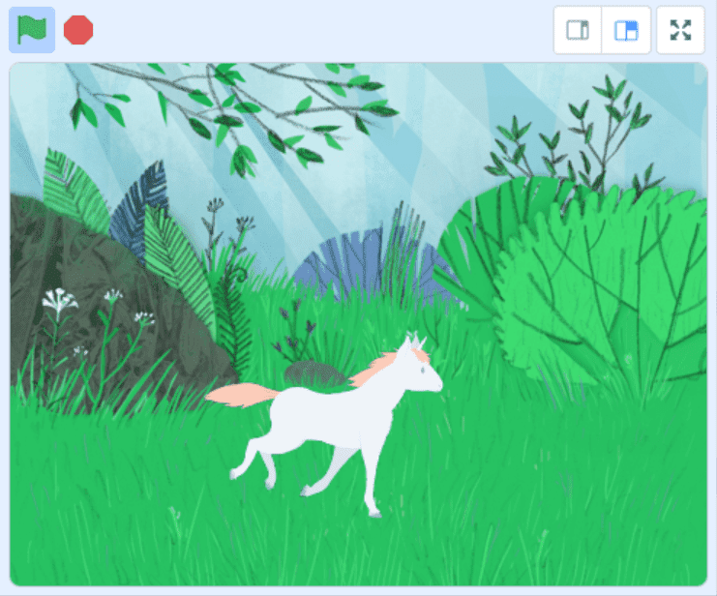  1. 准备工作  （1）添加背景 Forest 和 Wetland ；  （2）添加角色Unicorn Running；  （3）为Unicorn Running 添加声音 Gallop。  2. 功能实现  （1）点击绿旗，角色Unicom Running的初始位置在舞台左边，初始背景为Forest;  （2）角色Unicom Running切换着造型向右跑；  （3）角色 Unicom Running 跑到舞台右侧边缘，背景切换为Wetland，折返跑向舞台左侧；  （4）角色Unicom Running 跑到舞台左侧边缘后，播放声音Gallop。
 | 试题编号：36
 | 试题类型：编程题
标准答案：
参考程序：
角色 Unicorn Running 的参考程序如下：
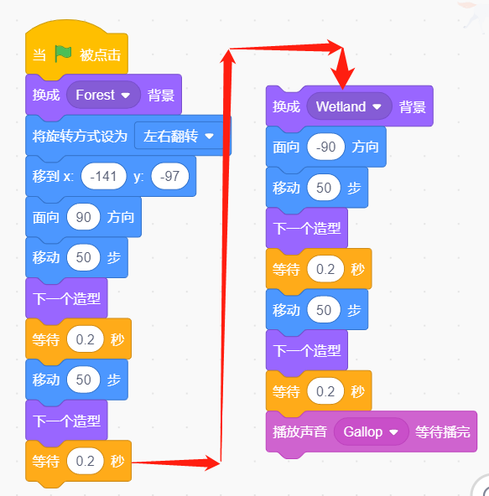
注意：角色Unicorn Running代码也可以使用循环语句完成，不扣分。
 | 试题难度：一般
试题解析：

评分标准：
（1）角色、背景和声音选择正确；（3分）
（2）点击绿旗，角色Unicom Running的初始位置在舞台左边，初始背景为Forest; （2分）
（3）角色Unicom Running切换着造型向右跑 ；（3分）
（4）角色 Unicom Running 跑到舞台右侧边缘，背景切换为Wetland，折返跑向舞台左侧；（3分）
（5）角色Unicom Running 跑到舞台左侧边缘后，播放声音Gallop；（2分）
（6）多次点击绿旗，都能实现往返跑。（2分）
 | 展示地址：点击浏览
 | 考生答案：（此题已作答）
 | 考生得分：8
 | 是否评分：已评分
 | 评价描述：

37. | 打篮球  1. 准备工作  （1）添加背景 Basketball2 ；  （2）添加角色Hannah ；  （3）为角色添加Hannah声音cheer 。  2. 功能实现  （1）当绿旗被点击，角色Hannah初始位置在舞台的右侧，造型为hannah-a;  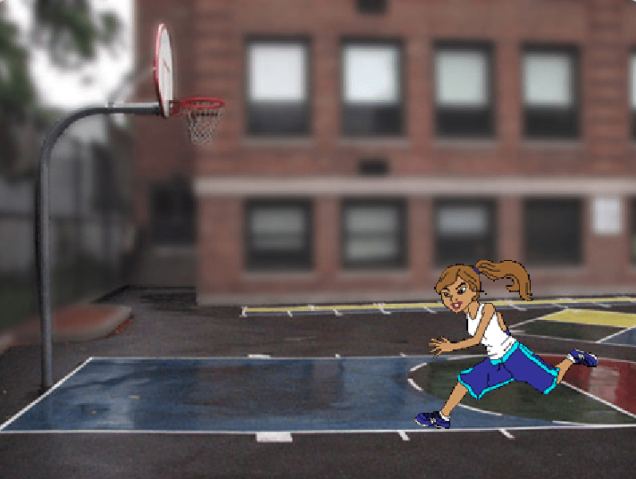  （2）按下空格键 ，角色 Hannah 向左跑到篮筐下；  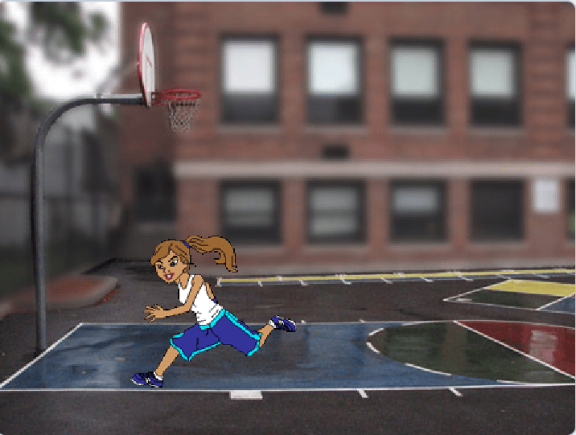  （3）点击角色 Hannah，切换到 hannah-c 造型向上跳起投篮，播放声音cheer，声音播完后，落回地面，造型切换到hannah-b。  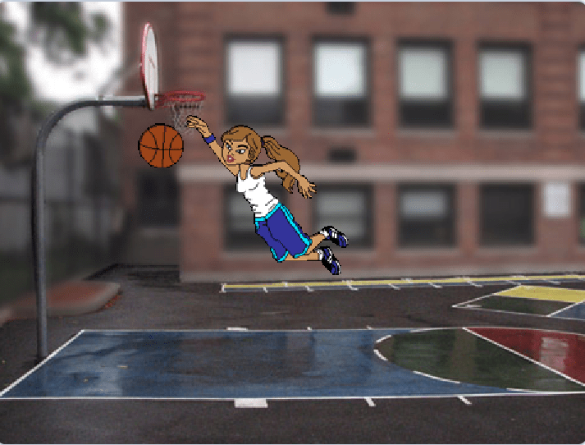
 | 试题编号：37
 | 试题类型：编程题
标准答案：

参考程序：
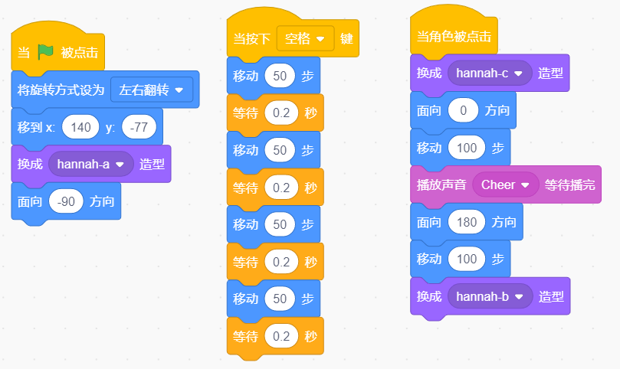

 | 试题难度：一般
试题解析：

评分标准：
（1）背景，角色和声音添加正确；（3分）
（2）点击绿旗，角色Hannah的位置在舞台右边，造型为hannah-a；（3分）
（3）按下空格键，角色Hannah跑到篮筐甲下方；（3分）
（4）点击角色 Hannah（1分），切换到 hannah-c 造型（1分）向上跳起投篮（1分），播放声音cheer，声音播完后（1分），落回地面（1分），造型切换到hannah-b（1分）。
 | 展示地址：点击浏览
 | 考生答案：（此题已作答）
 | 考生得分：13
 | 是否评分：已评分
 | 评价描述：

